淡江時報 第 1112 期
廖偉綸與化材系實習合作
學習新視界
【記者林禹彣淡水校園報導】本校化材系於10月21日在E309舉辦暑期實習海報暨成果發表會，本次邀請科盛股份有限公司經理廖偉綸，該公司與化材系長期進行實習合作，化材系系主任張朝欽、副教授黃招財也親自到場指導，給與學生回饋與鼓勵，現場超過80位師生參加。

本次發表會共有6位學生前往不同的科技公司實習，利用暑假期間深入專業領悟，也在職場中磨練、學習前輩的經驗與態度、應用所學於職場之中，藉由學長姐的實習成果發表讓學弟妹了解未來職場的實習規劃。化材四鍾浩哲分享，在學期間對於未來要做的工作方向並不是很了解，甚至有些徬徨，很幸運能有這次機會到化學公司實習，收穫很多，無論是課堂上還是實習場上的任何經驗，都成了自己未來成長的養分。

廖偉綸表示，在校實習就是讓學生在大學階段能有成長的機會，能將所學應用於工作當中，讓理論與實務結合，鼓勵同學不要限制自己的學習範圍，要保持多元學習的態度、打好基礎考取相關證照，相信這對職場是有幫助的。
2020/10/25

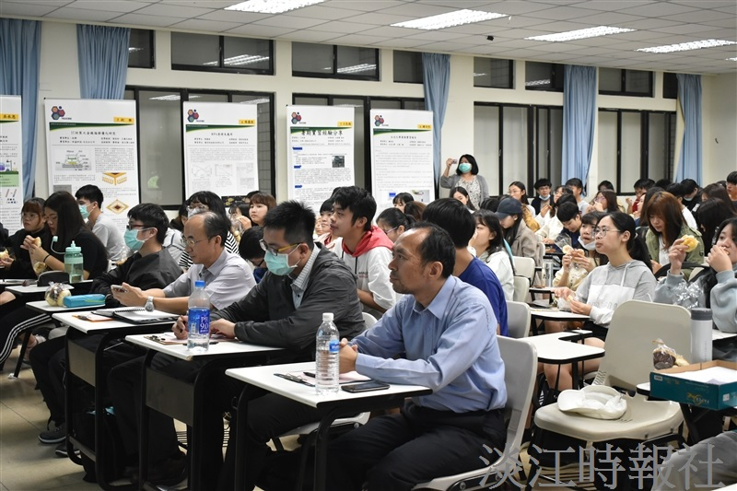
本校化材系於109年10月21日在E309舉辦暑期實習海報暨成果發表會。（攝影／蔡依絨）

